**РОССИЙСКИЙ УНИВЕРСИТЕТ ДРУЖБЫ НАРОДОВ**

**Факультет физико-математических и естественных наук**

**Кафедра прикладной информатики и теории вероятностей**

**ОТЧЕТ**

**ПО ЛАБОРАТОРНОЙ РАБОТЕ №1**

*дисциплина: Операционные системы*

Студент: Егорова Юлия

Группа: НПМбд-01-21

**МОСКВА**

2022 г.

**Цель работы:** приобретение практических навыков установки операционной системы на виртуальную машину, настройки минимально необходимых для дальнейшей работы сервисов.

**Ход работы:**

1. Загружаем операционную систему Linux, осуществляем вход в систему, запускаем терминал и переходим в каталог /var/tmp:

2022-04-23_17-47-12.png

Рис.1 Переход в каталог /var/tmp.

1. Создаем каталог с именем пользователя, используя команду mkdir /var/tmp/ ‘id –un’.

2022-04-23_17-52-21.png

Рис.2 Создание каталога.

1. Запускаем виртуальную машину.

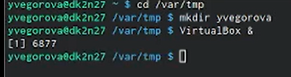

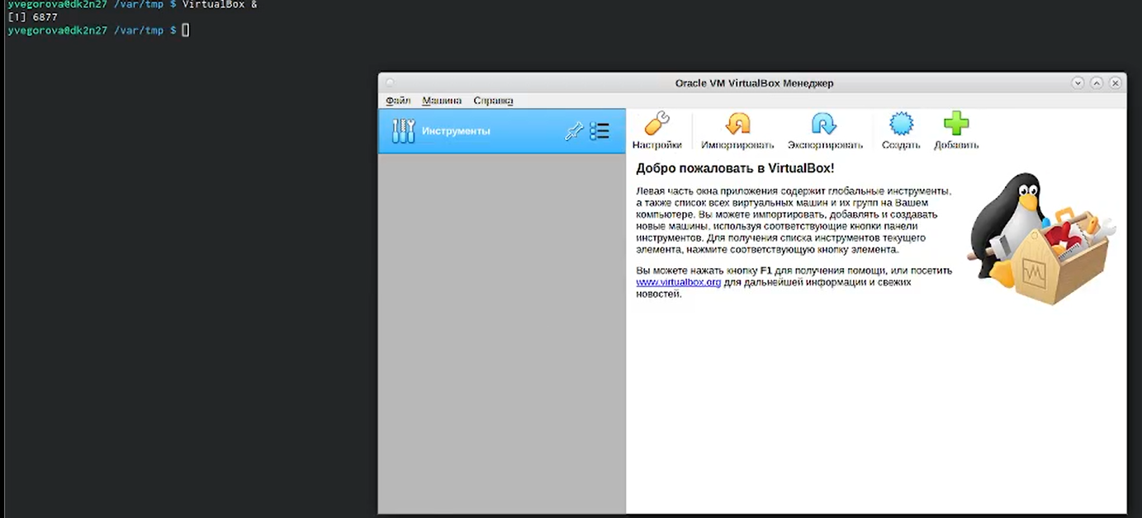

Рис.3 Запуск виртуальной машины.

1. Проверяем в свойствах VirtualBox месторасположение каталога для виртуальных машин. Для этого в VirtualBox выбираем Файл Настройки Папка для машин. В поле Папка для машин указываем /var/tmp/имя\_пользователя.

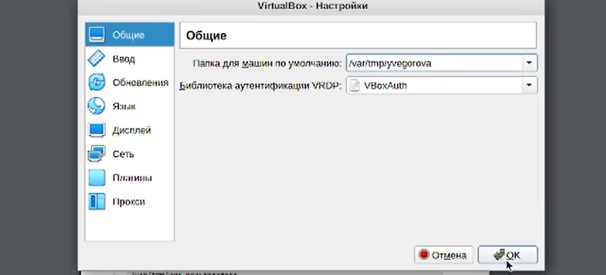

Рис.4 Проверка месторасположение каталога для виртуальных машин.

1. 1. Создаем новую виртуальную машину. Для этого в VirtualBox выбираем Машина Создать. Указываем имя виртуальной машины, используя свой логин в дисплейном классе, выбираем тип Linux и версию Fedora (64 bit).

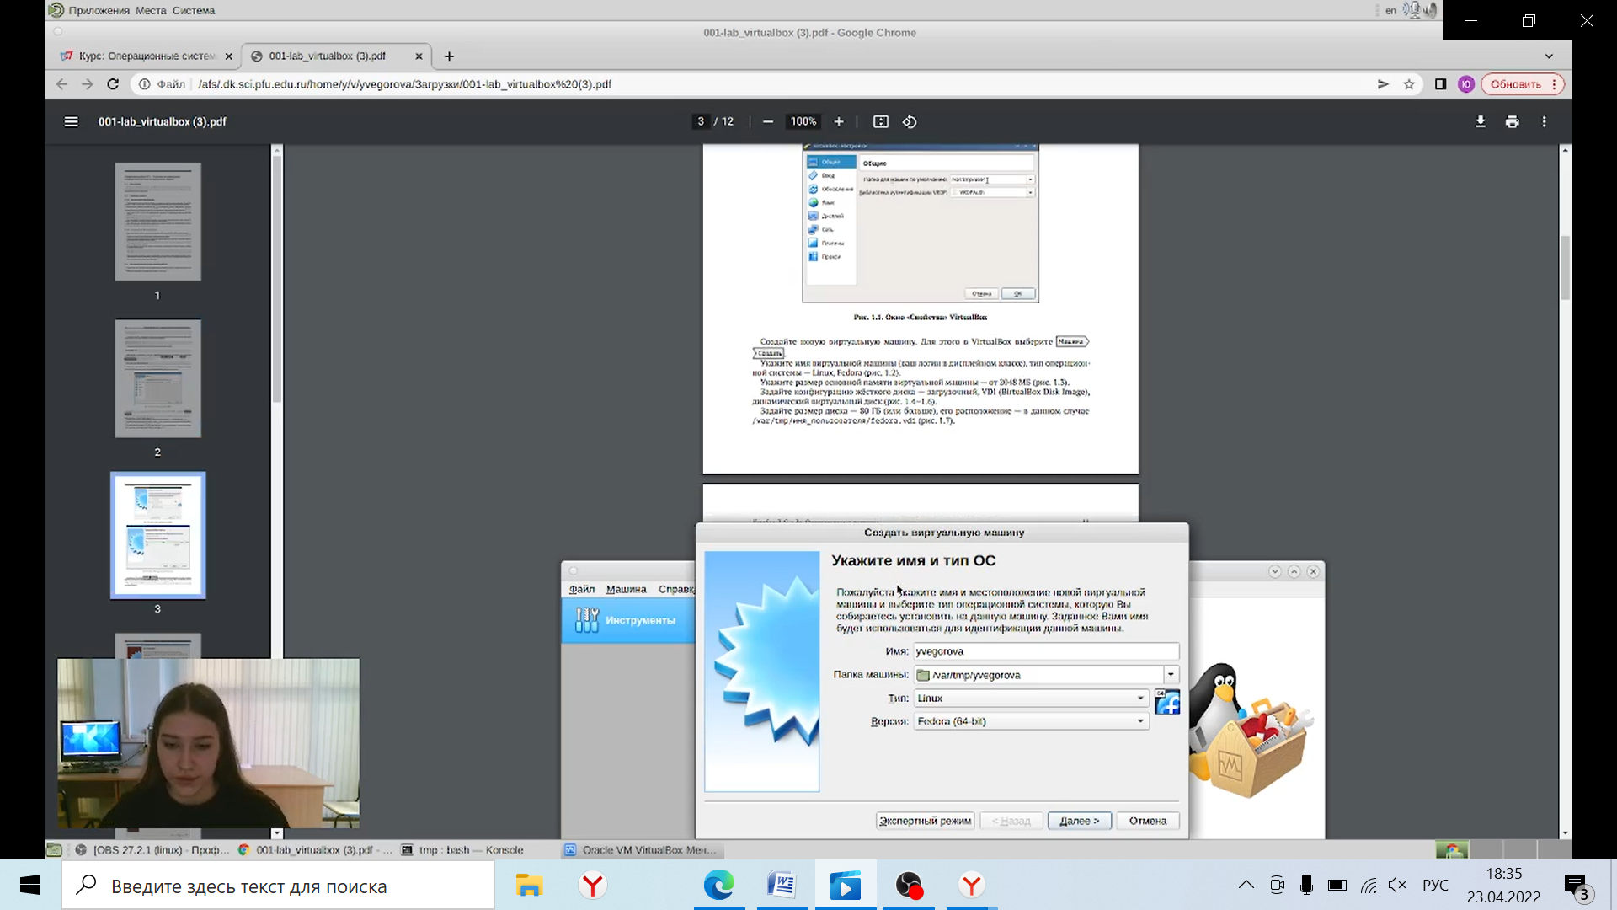

Рис. 5.1 Создание виртуальной машины.

2. Указываем размер основной памяти виртуальной машины — от 2048 МБ.

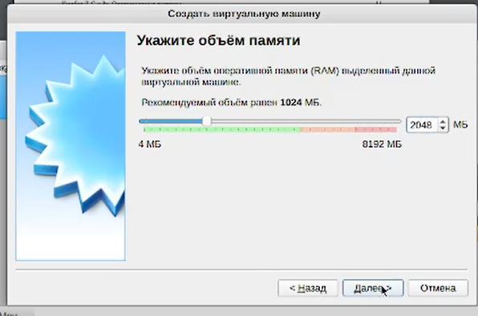

Рис. 5.2 Объем памяти.

3. Задаем конфигурацию жёсткого диска — загрузочный, VDI (BirtualBox Disk Image), динамический виртуальный диск.

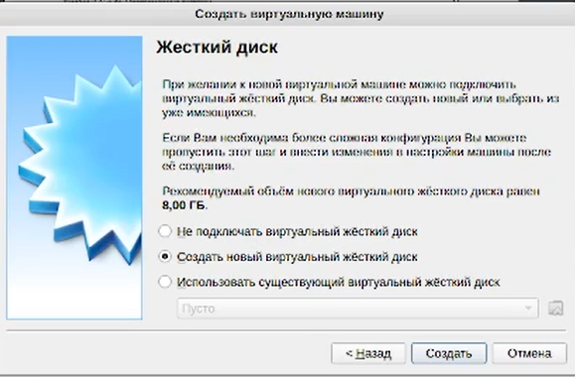

Рис.5.3 Создаем новый виртуальный жесткий диск.

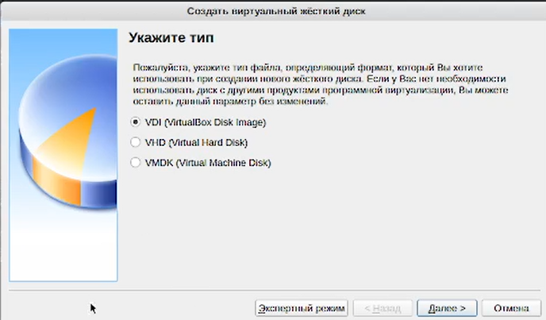

Рис.5.3.2 Указываем тип.

4. Задаем размер диска — 80 ГБ , его расположение — в данном случае /var/tmp/имя\_пользователя/fedora.vdi.

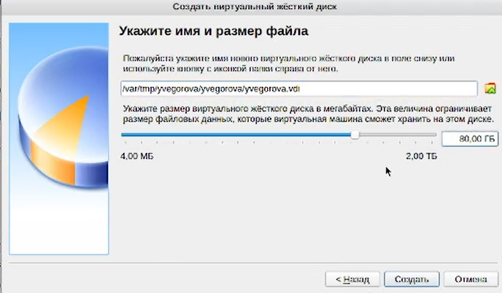

Рис.5.4 Указываем имя и размер файла.

1. Выбираем в VirtualBox Свойства Носители виртуальной машины. Добавляем новый привод оптических дисков и выбираем образ afs dk.sci.pfu.edu.ru common files iso Fedora-Workstation-Live-x86\_64-35-1.2.iso. При установке на собственной технике используем скачанный образ операционной системы Fedora.

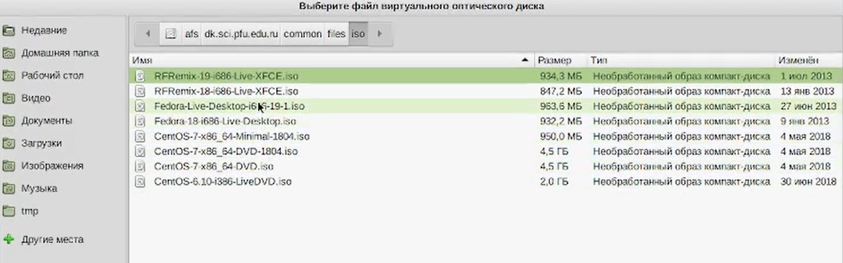

Рис.6 Выбор образа оптического диска.

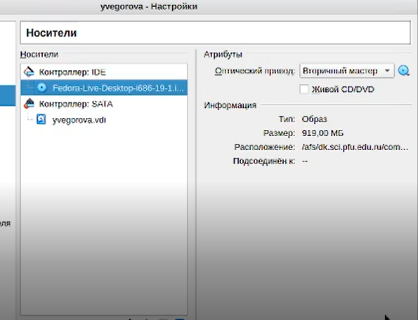

Рис. 6.1 Окно «Носители» виртуальной машины: добавление нового привода оптических дисков.

1. Запускаем виртуальную машину, выбираем язык интерфейса и переходим к настройкам установки операционной системы. При необходимости корректируем часовой пояс, раскладку клавиатуры. Место установки ОС оставляем без изменения.

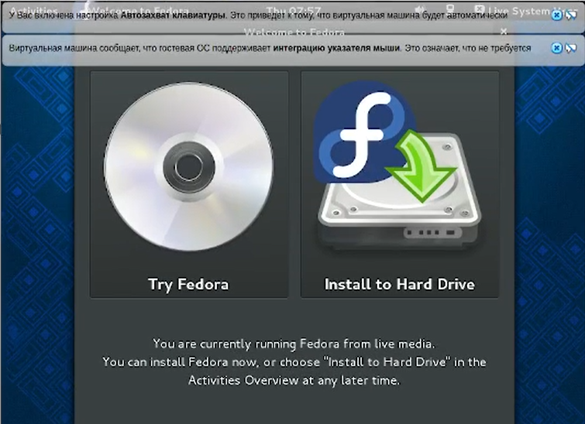

Рис.7.1 Скачиваем виртуальную машину.

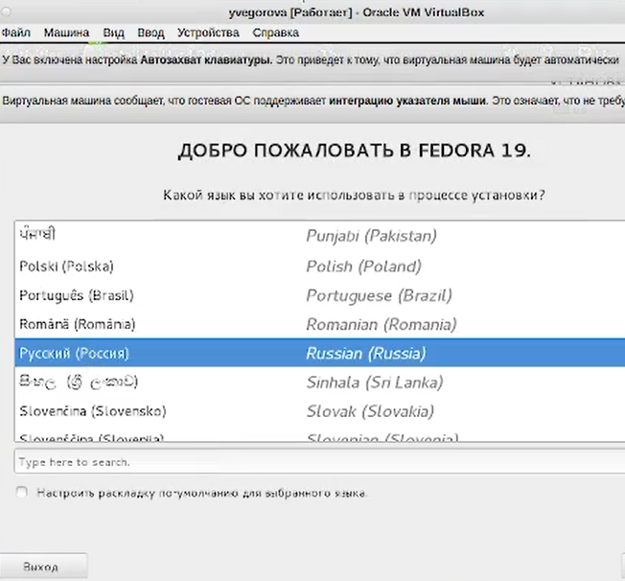

Рис. 7.2 Выбираем язык интерфейса.

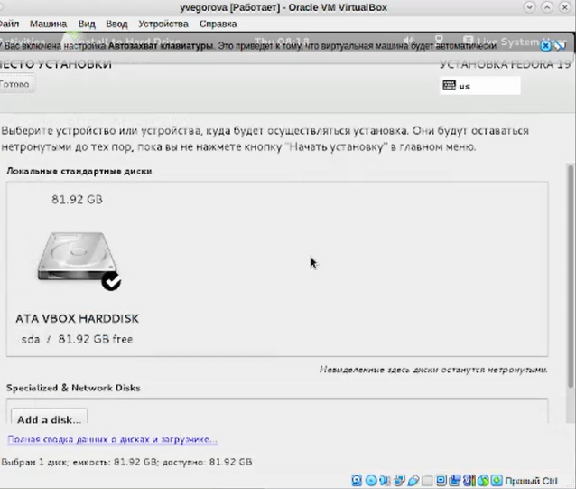

Рис. 7.3 Окно настройки установки: место установки.

1. После завершения установки операционной системы корректно перезапускаем виртуальную машину. Устанавливаем имя и пароль для пользователя.

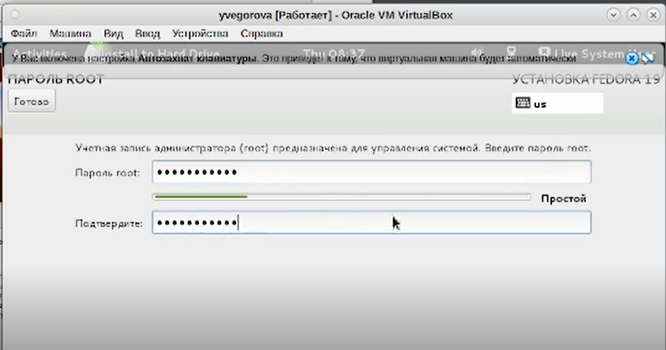

Рис.8.1 Создание пароля.

Рис.8.2 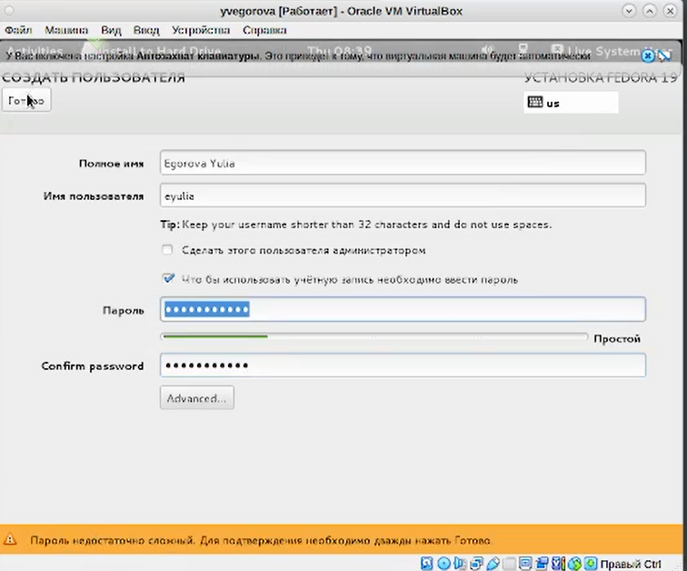Установка имени пользователя.

1. Далее убираем привод оптических дисков и перезапускаем виртуальную машину.

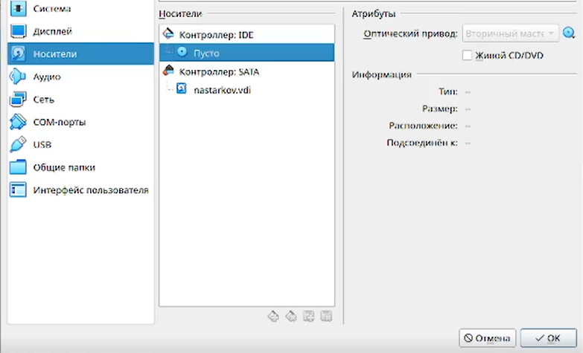

Рис 14. Изъятие привода оптических дисков

10)Входим в ОС под заданной при установке учётной записью. В меню Устройства виртуальной машины подключаем образ диска дополнений гостевой ОС, при необходимости вводим пароль пользователя root моей виртуальной ОС.

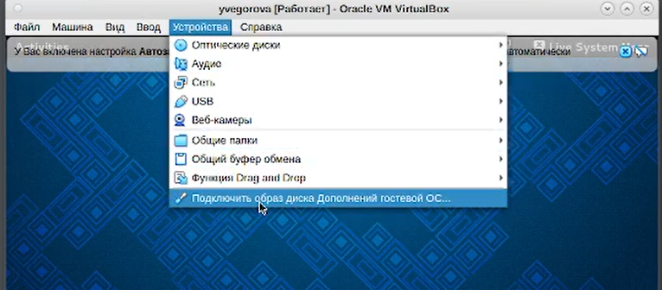

Рис.10 Подключение образа диска дополнений гостевой ОС.

11)Далее входим в созданный аккаунт, происходит автоматическая загрузка GNOMEHelp. Машина установлена.

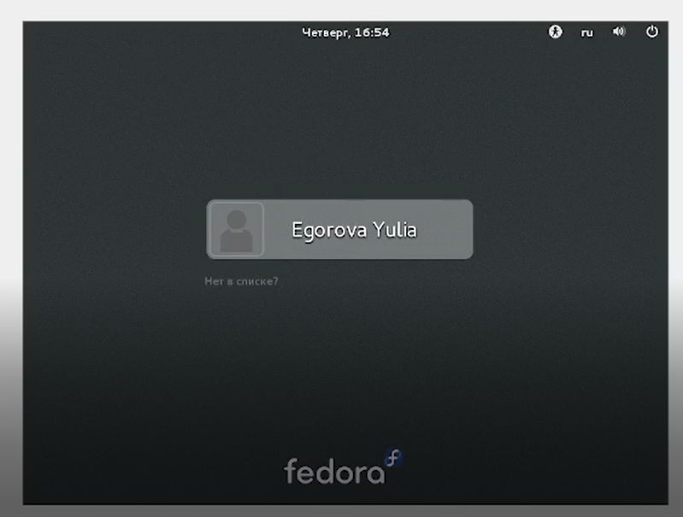

Рис. 11.1 Вход в виртуальную машину.

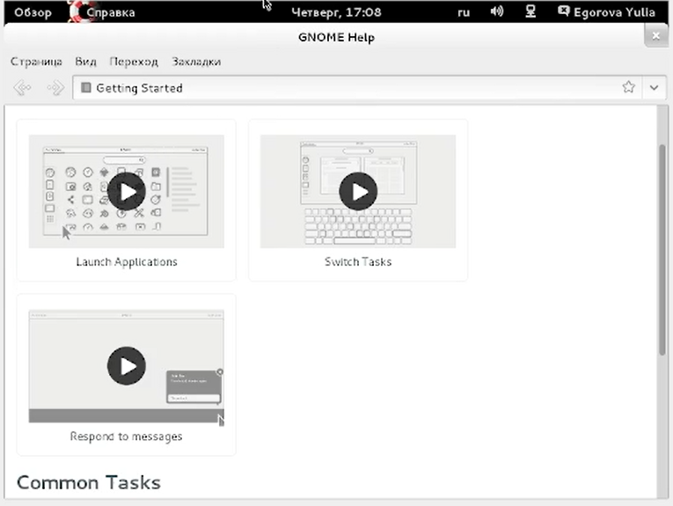

Рис.11.2 Установленная программа

**Домашнее задание:**

**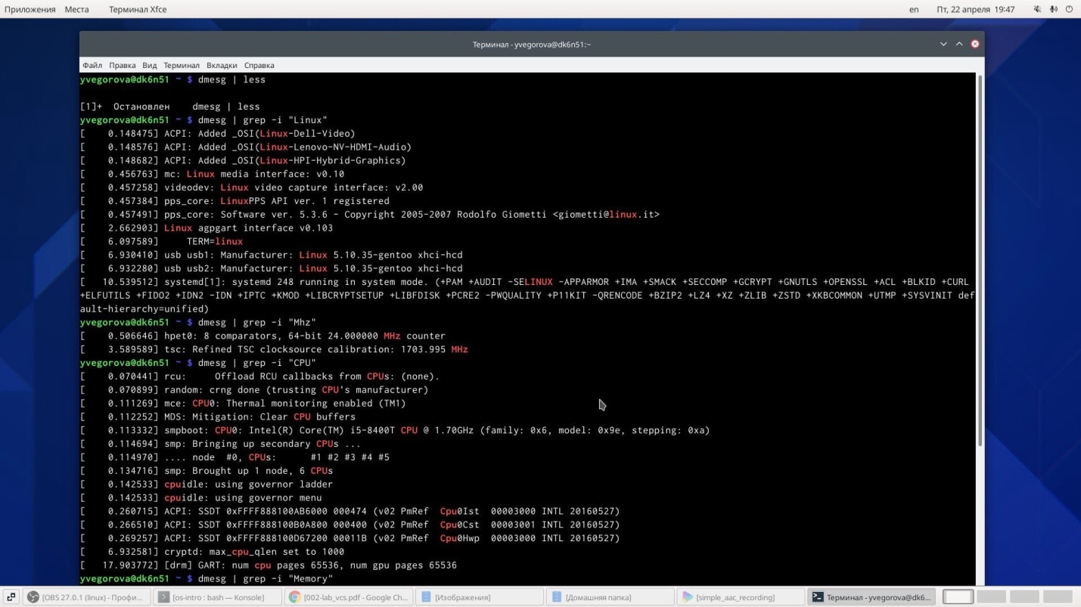**

Рис.1 Часть 1

**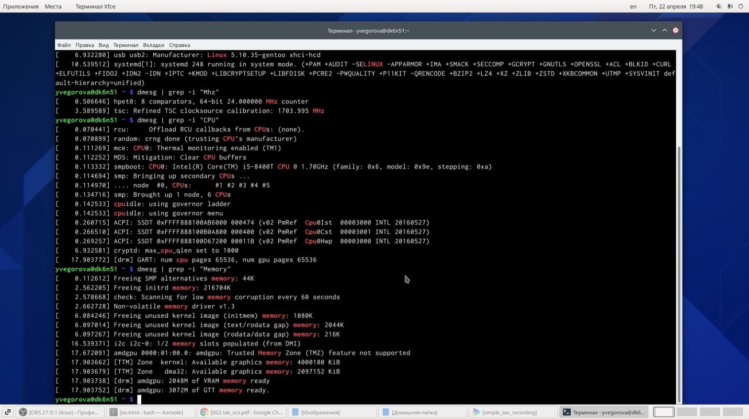**

Рис.2 Часть 2

Таким образом, я получила следующую информацию:

1. Версия ядра Linux (Linux version).

2. Частота процессора (Detected Mhz processor).

3. Модель процессора (CPU0).

4. Объем доступной оперативной памяти (Memory available).

5. Тип обнаруженного гипервизора (Hypervisor detected).

6. Тип файловой системы корневого раздела.

7. Последовательность монтирования файловых систем.

**Контрольные вопросы**:

1. Какую информацию содержит учётная запись пользователя?

Когда пользователь регистрируется в системе, он идентифицируется с учётной записью, в которой система хранит информацию о каждом пользователе - его системное имя и другие необходимые для работы сведения. Система работает именно с учётными записями, а не пользователями. Таким образом, учетная запись пользователя содержит:

1) Системное имя (user name)

2) Идентификатор пользователя (UID)

3) Идентификатор группы (GID)

4) Полное имя (full name)

5) Домашний каталог (home directory)

6) Начальную оболочку (login shell)

2. Укажите команды терминала и приведите примеры.

Команды терминала:

1. man [аргумент] – для получения справки по команде.

Пример: man ls – выведет информацию о команде ls;

1. cd [путь] – для перемещения по файловой системе.

Пример: cd / – для перехода в корневой раздел;

1. ls [опции] – для просмотра содержимого каталога.

Пример: ls -alS / – выведет подробной информации о файлах в корневом каталоге с сортировкой по алфавиту;

1. du [опции] [путь] – для определения объёма каталога.

Пример: du -h ~/”Изображения” – выведет размер каталога «Изображения» с указанием единицы измерения;

1. mkdir [опции] [путь] / rmdir [опции] [путь] / rm [опции] [путь] – для создания / удаления каталогов / файлов.

Примеры: mkdir -pv ~/MyDir ~/MyDir2 – создаст каталоги MyDir и MyDir2 в домашней директории; rmdir -v ~/MyDir – удалит каталог MyDir из домашней директории; rm -rv ~/MyDir2 – удалит каталог MyDir2 из домашней директории;

1. chmod [аргументы] [путь] - для задания определённых прав на файл / каталог.

Пример: chmod o-w ~/Readme.txt – отнимет право изменения текстового файла Readme.txt остальным пользователям, кроме владельца и группы владельца.

1. history [опции] – для просмотра истории команд.

Пример: history -c – очистит историю команд Linux.

1. Что такое файловая система? Приведите примеры с краткой характеристикой.

Файловая система - порядок, определяющий способ организации, хранения и именования данных на носителях информации в компьютерах, а также в другом электронном оборудовании. Файловые системы в Linux используются не только для работы с файлами на диске, но и для хранения данных в оперативной памяти или доступа к конфигурации ядра во время работы системы. Каждый дистрибутив Linux позволяет использовать одну из этих файловых систем, каждая из них имеет свои преимущества и недостатки:

• Ext2;

• Ext3;

• Ext4;

• JFS;

• ReiserFS;

• XFS;

• Btrfs;

• ZFS;

Все они включены в ядро и могут использоваться в качестве корневой файловой системы.

Ext2, Ext3, Ext4 или Extended Filesystem – это стандартная файловая система для Linux. Она была разработана еще для Minix. Она самая стабильная из всех существующих. Её кодовая база изменяется очень редко. Кроме того, данная файловая система содержит больше всего функций. Версия ext2 была разработана уже именно для Linux и получила много улучшений.

JFS или Journaled File System была разработана в IBM для AIX UNIX и использовалась в качестве альтернативы для файловых систем ext. Сейчас она используется там, где необходима высокая стабильность и минимальное потребление ресурсов. При разработке файловой системы ставилась цель создать максимально эффективную файловую систему для многопроцессорных компьютеров. Также как и ext, это журналируемая файловая система, но в журнале хранятся только метаданные, что может привести к использованию старых версий файлов после сбоев.

XFS - журналируемая файловая система, однако в отличие от ext, в журнал записываются только изменения метаданных. Она используется по умолчанию в дистрибутивах на основе Red Hat. Из недостатков - это невозможность уменьшения размера, сложность восстановления данных и риск потери файлов при записи, если будет неожиданное отключение питания, поскольку большинство данных находится в памяти.

4. Как посмотреть, какие файловые системы подмонтированы в ОС?

Команда findmnt используется для поиска примонтированных файловых систем. Она используется для поиска монтированных устройств, а также может монтировать или размонтировать их при необходимости. Для просмотра всех примонтированных файловых систем использовать команду: findmnt --all

5. Как удалить зависший процесс?

Каждый процесс в Linux имеет свой идентификатор, называемый PID. Перед тем, как выполнить остановку процесса, нужно определить его PID. Для этого воспользуемся командами ps и grep. Команда ps предназначена для вывода списка активных процессов в системе и информации о них. Команда grep запускается одновременно с ps (в канале) и будет выполнять поиск по результатам команды ps. Есть еще один более простой способ узнать PID процесса — это команда pidof, которая принимает в качестве параметра название процесса и выводит его PID. Когда известен PID процесса, мы можем убить его командой kill. Команда kill принимает в качестве параметра PID процесса. Вообще команда kill предназначена для посылки сигнала процессу. По умолчанию, если мы не указываем какой сигнал посылать, посылается сигнал SIGTERM (от слова termination — завершение). SIGTERM указывает процессу на то, что необходимо завершиться. Каждый сигнал имеет свой номер. SIGTERM имеет номер 15. Список всех сигналов (и их номеров), которые может послать команда kill, можно вывести, выполнив kill -l. Сигнал SIGTERM может и не остановить процесс (например, при перехвате или блокировке сигнала), SIGKILL же выполняет уничтожение процесса всегда, так как его нельзя перехватить или проигнорировать. Команда killall в Linux предназначена для «убийства» всех процессов, имеющих одно и то же имя. Это удобно, так как нам не нужно знать PID процесс.

**Вывод:** я приобрела практические навыки установки операционной системы на виртуальную машину, настройки минимально необходимых для дальнейшей работы сервисов.